### Lista de questões selecionadas *Versão de teste*

#### Questão - 1

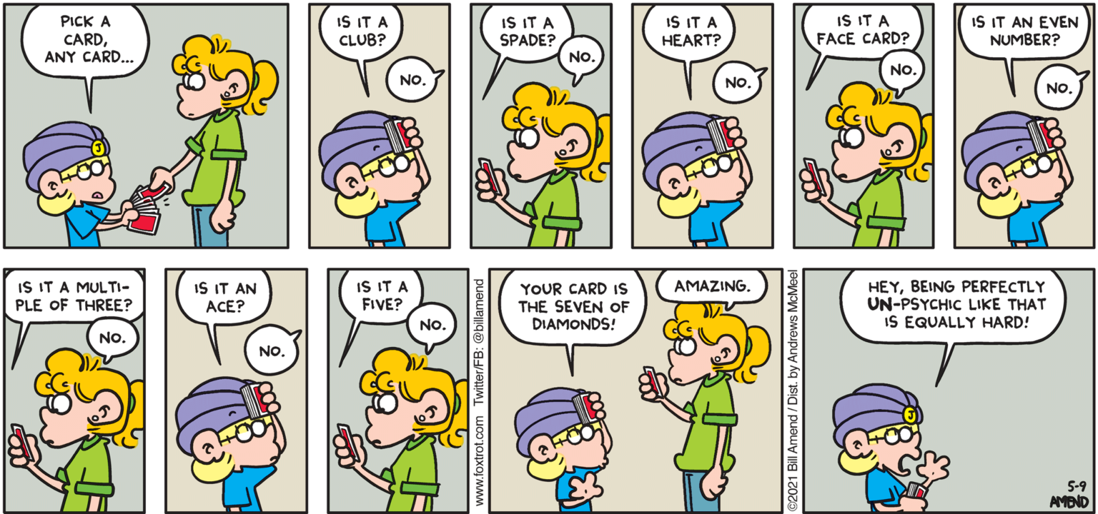

Bill Amend, FoxTrot. Disponível em: https://gocomics.com/.

A tirinha acima fala a respeito de um baralho de 52 cartas dividido, igualmente, em quatro naipes: heart, diamonds, club e spade, sendo os naipes representados por símbolos, conforme a figura abaixo. Além disso, cada naipe é composto por nove cartas numéricas, de 2 a 10, três cartas com figuras humanas e uma carta do símbolo Ás.

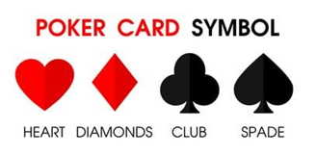

Gambling and symbols on various cards, heart diamonds club and spade. Disponível em: https://www.vecteezy.com/.

A partir dessas informações, considere as probabilidades do “mágico” acertar qual é a carta que a participante do truque escolheu, logo após cada pergunta ser respondida

Considerando os sete primeiros quadros da tirinha, de uma pergunta para a outra, o maior aumento absoluto obtido nas chances de acerto foi de aproximadamente

1. 1,29%.
2. 2,56%.
3. 10,00%.
4. 13,33%.
5. 33,33%.

#### Questão - 2

Este texto apresenta um problema a ser resolvido. Leia-o com atenção.

A música é uma paixão de quase todas as pessoas, independente do estilo que cada um prefere, é fato que uma boa música é sempre agradável aos ouvidos. Sabe-se que em uma emissora de rádio, um dos programas de maior audiência é o programa que toca sucessos de todos os tempos, desde rock, mpb e blues. Considere que para a programação de amanhã o apresentador tenha selecionado 10 músicas do estilo rock, 5 do estilo mpb, 4 do estilo blues e que não haverá mistura de estilos na sequência de execução das músicas.

O número de sequências distintas pode ser calculado por qual destas expressões?

1. 10! · 5! · 4!
2. 10! + 5! + 4!
3. 10! · 5! · 4! · 3!
4. 10! + 5! + 4! + 3!
5. 19!

#### Questão - 3

  Analisando as vendas de uma empresa, o gerente concluiu que o montante diário arrecadado, em milhar de real, poderia ser calculado pela expressão 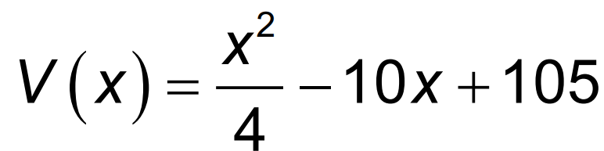, em que os valores de x representam os dias do mês, variando de 1 a 30.

  Um dos fatores para avaliar o desempenho mensal da empresa é verificar qual é o menor montante diário V0 arrecadado ao longo do mês e classificar o desempenho conforme as categorias apresentadas a seguir, em que as quantidades estão expressas em milhar de real.

  • Ótimo: V0 ≥ 24

  • Bom: 20 ≤ V0< 24

  • Normal: 10 ≤ V0< 20

  • Ruim: 4 ≤ V0< 10

  • Péssimo: V0< 4

No caso analisado, qual seria a classificação do desempenho da empresa?

1. Ótimo.
2. Bom.
3. Normal.
4. Ruim.
5. Péssimo.

#### Questão - 4

  Os números figurados pentagonais provavelmente foram introduzidos pelos pitagóricos por volta do século V a.C. As figuras ilustram como obter os seis primeiros deles, sendo os demais obtidos seguindo o mesmo padrão geométrico.

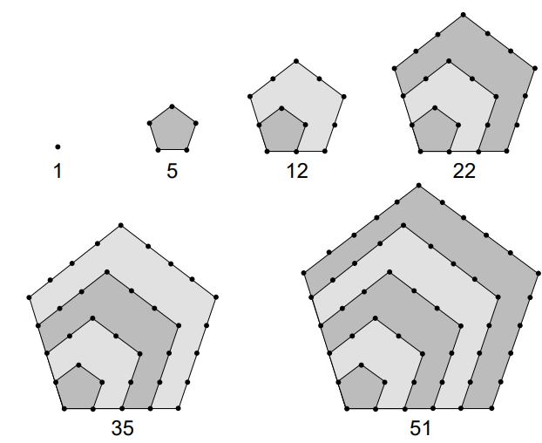

O oitavo número pentagonal é

1. 59.
2. 83.
3. 86.
4. 89.
5. 92.

#### Questão - 5

  Um agricultor é informado sobre um método de proteção para sua lavoura que consiste em inserir larvas específicas, de rápida reprodução. A reprodução dessas larvas faz com que sua população multiplique-se por 10 a cada 3 dias e, para evitar eventuais desequilíbrios, é possível cessar essa reprodução aplicando-se um produto X. O agricultor decide iniciar esse método com 100 larvas e dispõe de 5 litros do produto X, cuja aplicação recomendada é de exatamente 1 litro para cada população de 200 000 larvas. A quantidade total do produto X de que ele dispõe deverá ser aplicada de uma única vez.

Quantos dias após iniciado esse método o agricultor deverá aplicar o produto X?

1. 2
2. 4
3. 6
4. 12
5. 18

#### Questão - 6

  Um controlador de voo dispõe de um instrumento que descreve a altitude de uma aeronave em voo, em função da distância em solo. Essa distância em solo é a medida na horizontal entre o ponto de origem do voo até o ponto que representa a projeção ortogonal da posição da aeronave, em voo, no solo. Essas duas grandezas são dadas numa mesma unidade de medida.

  A tela do instrumento representa proporcionalmente as dimensões reais das distâncias associadas ao voo.

A figura apresenta a tela do instrumento depois de concluída a viagem de um avião, sendo a medida do lado de cada quadradinho da malha igual a 1 cm.

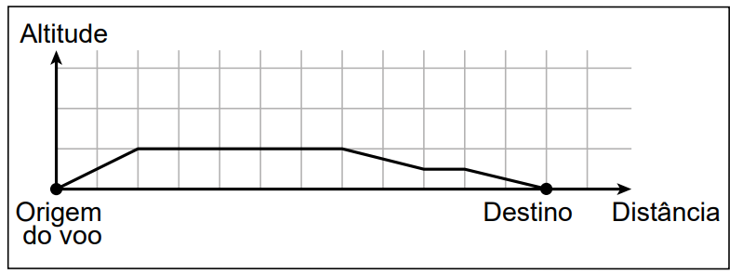

  Essa tela apresenta os dados de um voo cuja maior altitude alcançada foi de 5 km.

A escala em que essa tela representa as medidas reais é

1. 1 : 5.
2. 1 : 11.
3. 1 : 55.
4. 1 : 5 000.
5. 1 : 500 000.

#### Questão - 7

  Os 100 funcionários de uma empresa estão distribuídos em dois setores: Produção e Administração. Os funcionários de um mesmo setor recebem salários com valores iguais. O quadro apresenta a quantidade de funcionários por setor e seus respectivos salários.

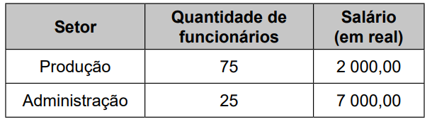

A média dos salários dos 100 funcionários dessa empresa, em real, é

1. 2 000,00.
2. 2 500,00.
3. 3 250,00.
4. 4 500,00.
5. 9 000,00.

#### Questão - 8

  Entre maratonistas, um parâmetro utilizado é o de economia de corrida (EC). O valor desse parâmetro é calculado pela razão entre o consumo de oxigênio, em mililitro (mL) por minuto (min), e a massa, em quilograma (kg), do atleta correndo a uma velocidade constante.

Disponível em: www.treinamentoonline.com.br. Acesso em: 23 out. 2019 (adaptado).

  Um maratonista, visando melhorar sua performance, auxiliado por um médico, mensura o seu consumo de oxigênio por minuto a velocidade constante. Com base nesse consumo e na massa do atleta, o médico calcula o EC do atleta.

A unidade de medida da grandeza descrita pelo parâmetro EC é

1. 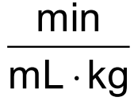
2. 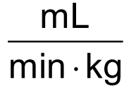
3. 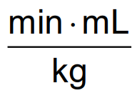
4. 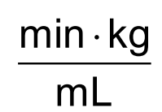
5. 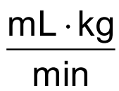

#### Questão - 9

  Um pescador tem um custo fixo diário de R$ 900,00 com combustível, iscas, manutenção de seu barco e outras pequenas despesas. Ele vende cada quilograma de peixe por R$ 5,00. Sua meta é obter um lucro mínimo de R$ 800,00 por dia. Sozinho, ele consegue, ao final de um dia de trabalho, pescar 180 kg de peixe, o que é suficiente apenas para cobrir o custo fixo diário. Portanto, precisa contratar ajudantes, pagando para cada um R$ 250,00 por dia de trabalho. Além desse valor, 4% da receita obtida pela venda de peixe é repartida igualmente entre os ajudantes. Considerando o tamanho de seu barco, ele pode contratar até 5 ajudantes. Ele sabe que com um ajudante a pesca diária é de 300 kg e que, a partir do segundo ajudante contratado, aumenta-se em 100 kg a quantidade de peixe pescada por ajudante em um dia de trabalho.

A quantidade mínima de ajudantes que esse pescador precisa contratar para conseguir o lucro diário pretendido é

1. 1.
2. 2.
3. 3.
4. 4.
5. 5.

#### Questão - 10

  Uma pessoa caminha por 30 minutos e utiliza um aplicativo instalado em seu celular para monitorar a variação da intensidade do sinal de internet recebido pelo aparelho durante o deslocamento. Chegando ao seu destino, o aplicativo forneceu este gráfico:

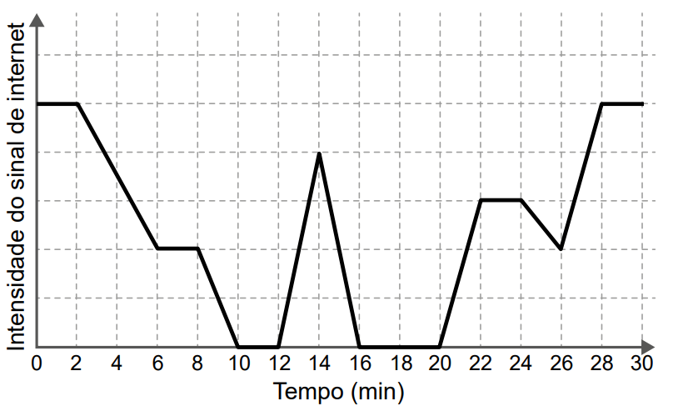

Por quantos minutos, durante essa caminhada, o celular dessa pessoa ficou sem receber sinal de internet?

1. 6
2. 8
3. 10
4. 14
5. 24